Лабораторная работа №4
newkaliningrad.ru
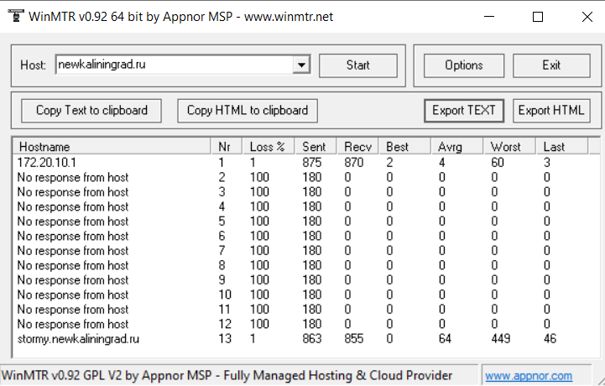
Потери пакетов:
На первом узле (172.20.10.1) потери — 1%, что технически незначимо. На узлах 2–11 потери 100%, но это штатное игнорирование ICMP-запросов маршрутизаторами — трафик идёт нормально. На конечном узле потери — 1%, что является очень низким показателем.
Задержка:
Среднее время ответа от конечного узла — 64 мс. Минимальное — 0 мс (вероятно, особенность измерения). Максимальное — 449 мс (единичный выброс, не отражающий общее качество). Последнее значение — 46 мс, что близко к средним показателям.
Общий вывод:
Несмотря на один пик задержки (449 мс), средние значения (64 мс) и минимальные потери (1%) позволяют использовать ресурс без ограничений для всех повседневных задач. Проблем с сетью не выявлено, качество связи — хорошее.

Yandex.ru
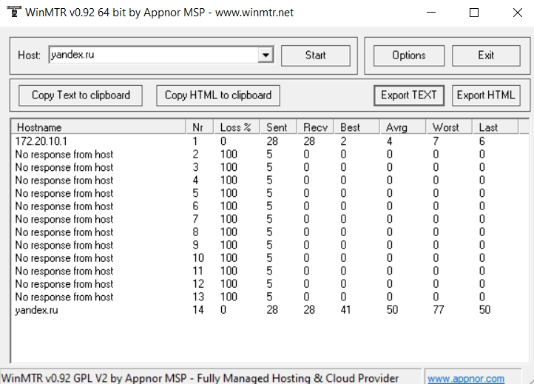
Потери пакетов:
Первый узел (172.20.10.1) — 0% потерь. Узлы 2–12 не отвечают (100%), но это штатное поведение маршрутизаторов, трафик идёт. Конечный узел yandex.ru — 0% потерь. Это отличный показатель.
Задержка:
Среднее время — 50 мс. Минимальное — 41 мс. Максимальное — 77 мс. Последнее значение — 50 мс. Разброс очень маленький (всего 36 мс между минимумом и максимумом), без резких скачков.
Общий вывод:
Соединение с Яндексом стабильное и качественное. Нулевые потери, ровная задержка около 50 мс. Такого показателя достаточно для комфортного использования любых сервисов, включая видео высокого разрешения, видеозвонки и онлайн-игры. Сетевых проблем не обнаружено.

Microsoft.com
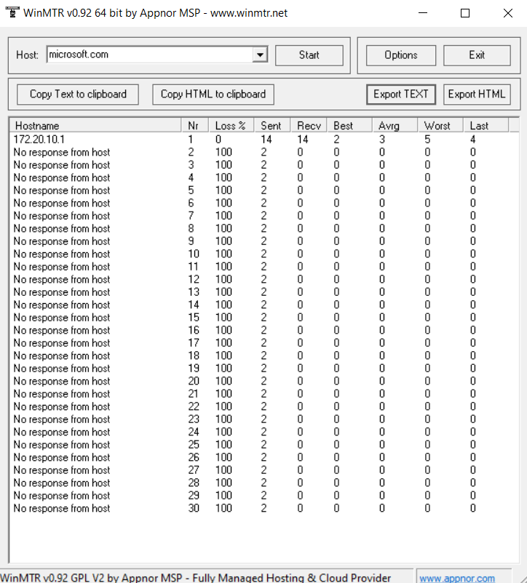
Потери пакетов:
Локальный шлюз 172.20.10.1 — 0% потерь, работает идеально. Узлы со 2 по 30 — 100% потерь, ни одного ответа.
Задержка:
Измерить задержку до Microsoft не удалось — ни один хост не вернул пакет.
Общий вывод:
Интернет-соединение на уровне шлюза работает без потерь, но стандартная трассировка WinMTR не может пройти дальше.

